会议签到模块（管理端）

- 打开功能模块
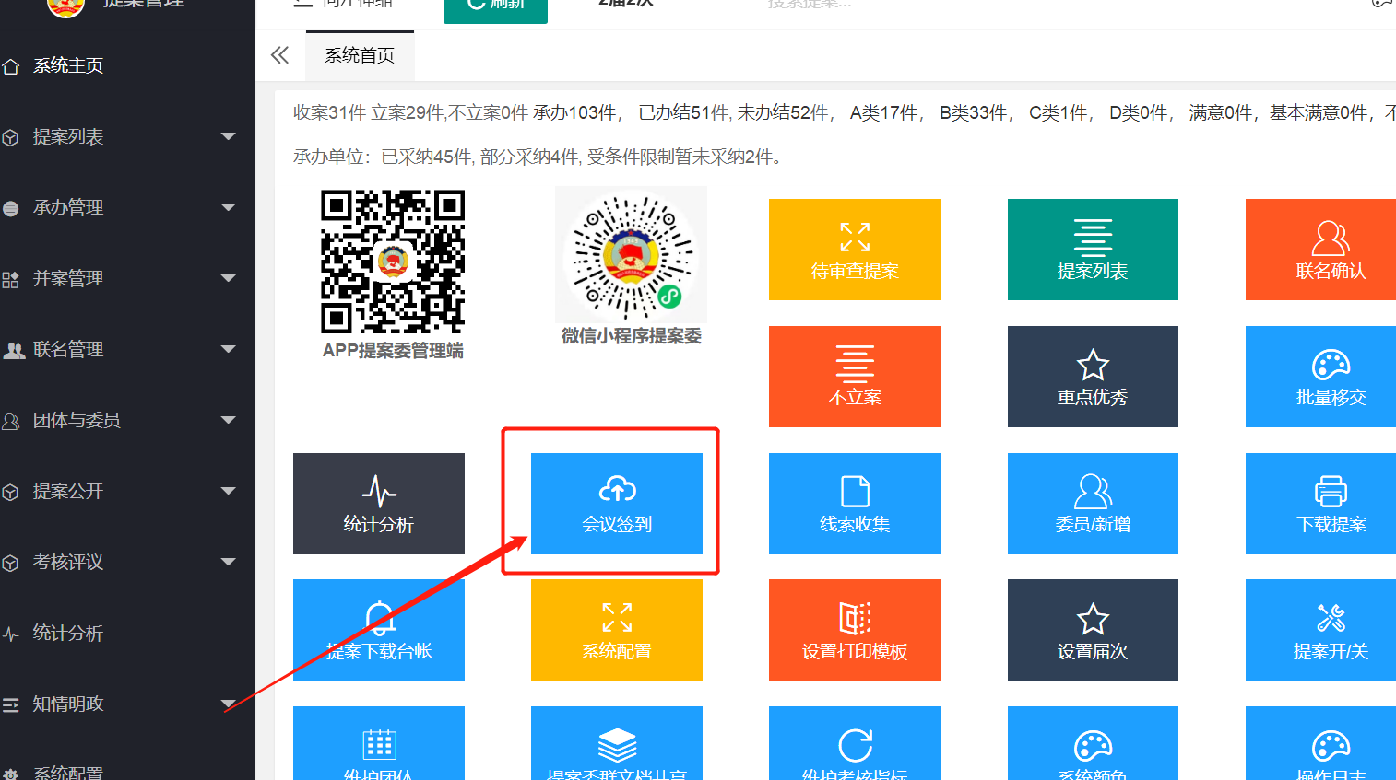

- 创建会议
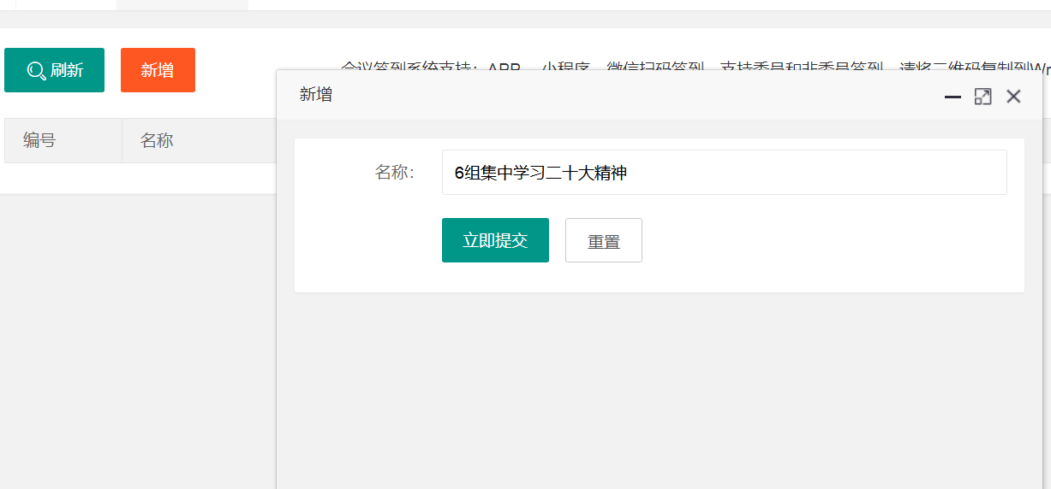
- 获取二维码
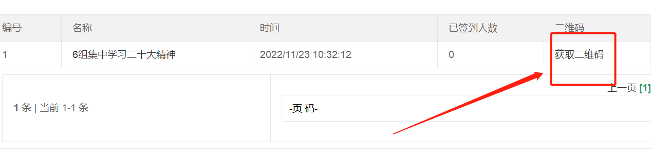
- 在二维码右键 复制图片，打开Word 粘贴

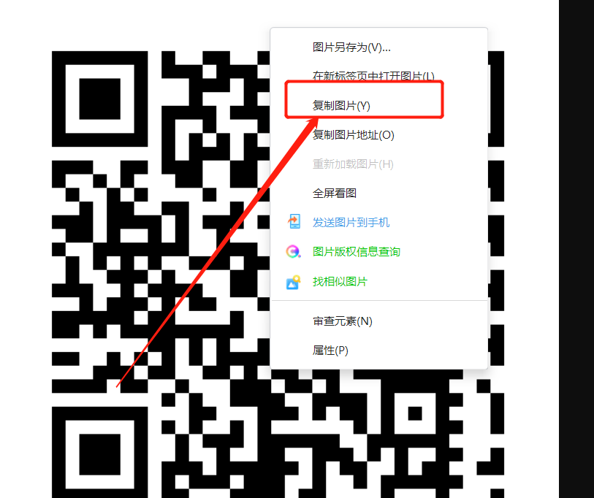

5 粘贴到Word中，贴到会议室门口
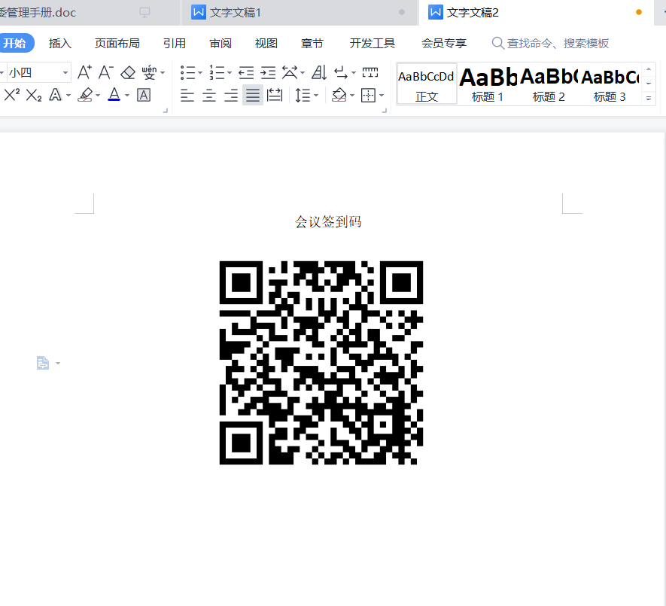

会议签到模块（委员端）
- 委员打开小程序、或者APP，进行签到

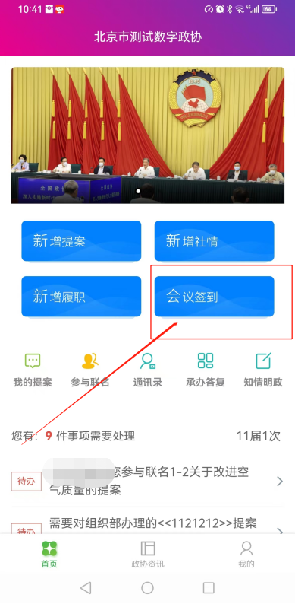
- 非委员使用微信扫一扫签到
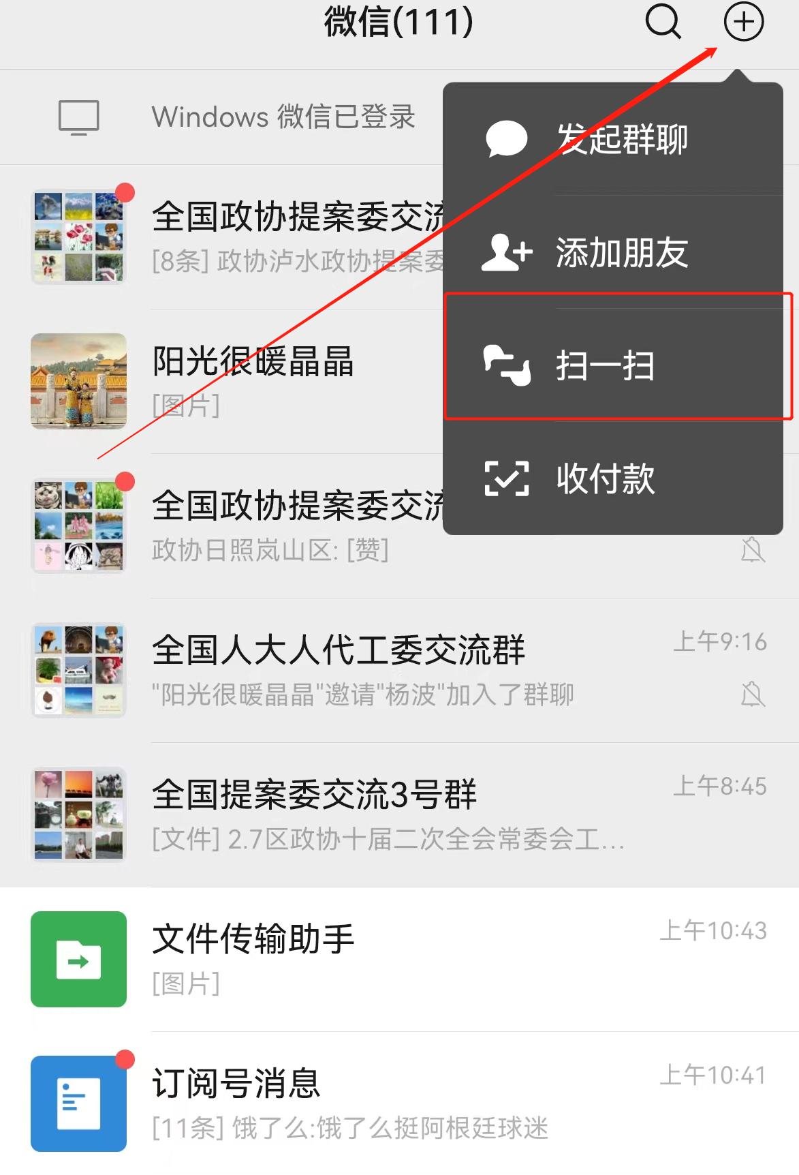
输入信息进行签到
